**ASSUNTO :. INDICO PARA QUE O DEPARTAMENTO COMPETENTE, QUE SEJA REALIZADO ESTUDOS PARA A INSTALAÇÃO DE DISPOSITIVO DE REDUÇÃO DE VELOCIDADE NA RUA JOÃO DAVOLI, UM POUCO ANTES DA ESCOLA.**

**DESPACHO:.**

**SALA DAS SESSÕES ____/____/_____**

**PRESIDENTE DA MESA**

**INDICAÇÃO Nº , DE 2019**

**SENHOR PRESIDENTE,**

**SENHORES VEREADORES,**

INDICO ao Exmo Senhor Prefeito Municipal para que o departamento competente, que seja realizado estudos para a instalação de dispositivo de redução de velocidade na Rua João Davoli, um pouco antes da escola.

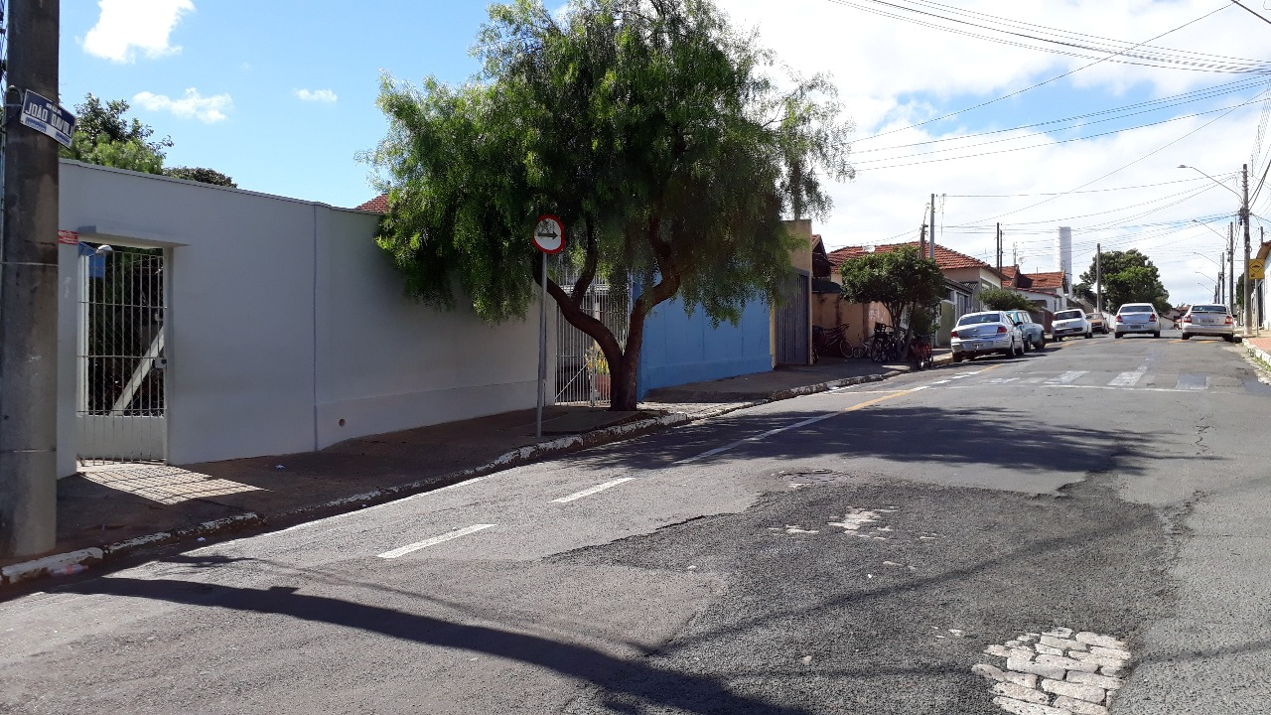

SALA DAS SESSÕES “VEREADOR SANTO RÓTOLLI”, aos 03 de janeiro de 2019

**VEREADOR LUIS ROBERTO TAVARES**